**Q499 *Scheda creata il 26 febbraio 2025***

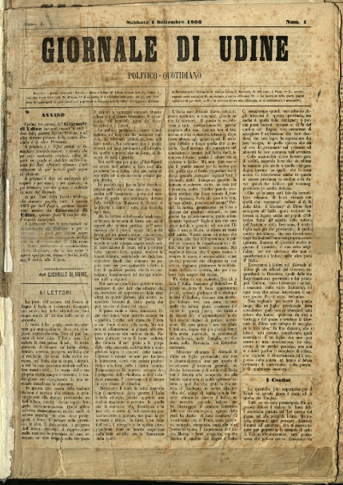

**Descrizione storico-bibliografica**

**\*Giornale di Udine** : politico quotidiano. – N. 1 (1 settembre 1866)-anno 59, n. 27 (31 gennaio 1924). - Udine : Stab. tip. Friulano, 1866-1924. – 59 volumi ; 54 cm. ((La periodicità varia. - Diretto da Pacifico Valussi; dal 1891 direttore Guido Maffei, dal 1900 Isidoro Furlani. - Nel corso degli anni il quotidiano varia complemento del titolo, titolo, editore: dal 1880 il compl. del tit. cambia in: giornale politico-letterario commerciale; dal 1894 in: esce tutti i giorni eccettuata la Domenica; dal 1911 in: politico quotidiano del mattino. Dal 1882 assume il tit.: Giornale di Udine e del Veneto Orientale. L'editore varia in: tip. editrice G.B. Doretti. - Il 26 ottobre 1917 sospende le pubblicazioni per riprenderle a Firenze il 10 febbraio 1918; il 29 febbraio 1919 ripubblica a Udine. - Continua con: Giornale del Friuli: giornale di Udine. - PUV0127286

Variante del titolo dal 1882: *Giornale di Udine e del Veneto orientale

Autori: Furlani, Isidoro; Maffei, Guido; Valussi, Pacifico

**Copia digitale**: [1866-1924](https://www.techeudine.it/periodici/giornale-di-udine)

**\*Giornale del Friuli**. - Anno 59, n. 28 (1 febbraio 1924)-anno 67, n. 310 (31 dicembre 1931). - Udine : Tip. del Giornale di Udine, [1924-1931]. – 8 volumi. ((Quotidiano con uffici e tipografia in Via di Prampero a Udine. - Diretto da: Piero Pisenti; dal 1929 da Piero Pedrazzo, poi Umberto Melani. - Il compl. del tit. varia in: organo del Partito nazionale fascista. - Continuazione di: Giornale di Udine : politico quotidiano del mattino. - Continua con: Il popolo del Friuli: organo del Partito nazionale fascista. - BVE0184531

Autori: Melani, Umberto; Pedrazzo, Piero; Pisenti, Piero

**Copia digitale:** [1924-1931](https://www.techeudine.it/periodici/giornale-del-friuli)

Il \***popolo del Friuli** : organo del Partito nazionale fascista. - Anno 1, n. 1 (1 gennaio 1932)-anno 14, n. 97 (25 aprile 1945). - Udine : Tip. della Soc. Edit. Il Popolo del Friuli, 1932-1945. – 14 volumi in folio. ((Quotidiano. - Il formato varia nel 1945: 45 cm. - Continuazione de: Il giornale del Friuli. - Sono presenti in modo discontinuo edizioni di Udine, Pordenone e Gorizia. - BNI 1932-9497. - CFI0361878; TO00208365

Comprende: Il *popolo del Friuli del lunedì

**Copia digitale**: [1932-1935](https://www.techeudine.it/periodici/il-popolo-del-friuli-organo-del-partito-nazionale-fascista)

Il \***popolo del Friuli** : quotidiano politico del mattino. - **[Ed. con cronaca di Gorizia].** - [Udine] : Tip. Ed. de Il Popolo del Friuli, [1942-1944]. – 3 volumi ; 62 cm. ((Edizione goriziana attestata dal 1942. - Descrizione basata su: Anno 12, n. 182 (31 luglio 1943). - TSA1855105

Il \***popolo del Friuli del lunedì**. - Udine : [s. n., 1932-1944]. – 13 volumi : ill. ; 61 cm. ((Settimanale. - Descrizione basata su: Anno 1, n. 5 (febbraio 1932). - CFI0419611

Il \***popolo del Friuli del lunedì. - [Edizione con cronaca di Gorizia].** - [Udine] : Tip. S.A. Ed. de Il Popolo del Friuli, [1942-1944]. – 3 volumi : ill. ; 61 cm. ((Settimanale. - Descrizione basata su: Anno 12, n. 2 (8 novembre 1943). - TSA1855107

\***Quaderni del Popolo del Friuli** : pubblicazione illustrata de Il popolo del Friuli. – Anno 1, n. 1 (28 ottobre 1933)- . - Udine : Tip. Chiesa, 1933. – 1 volume : fig. ; 27 cm. - L. 2.50. - CUBI 484756. - BNI 1934-886. - CUB0705431

Soggetto: Friuli – 1866-1945

**Note e riferimenti bibliografici**

* <https://www.sbnfvg.it/ricerca/dettaglio/giornale-di-udine-politicoquotidiano/263924>.
* Messaggero Veneto: da un secolo col tricolore, 1966, p. 25-27
* <https://www.sbnfvg.it/ricerca/dettaglio/giornale-del-friuli-giornale-di-udine/264294>.
* <https://www.sbnfvg.it/ricerca/dettaglio/il-popolo-del-friuli-organo-del-partito-nazionale-fascista/241578>.